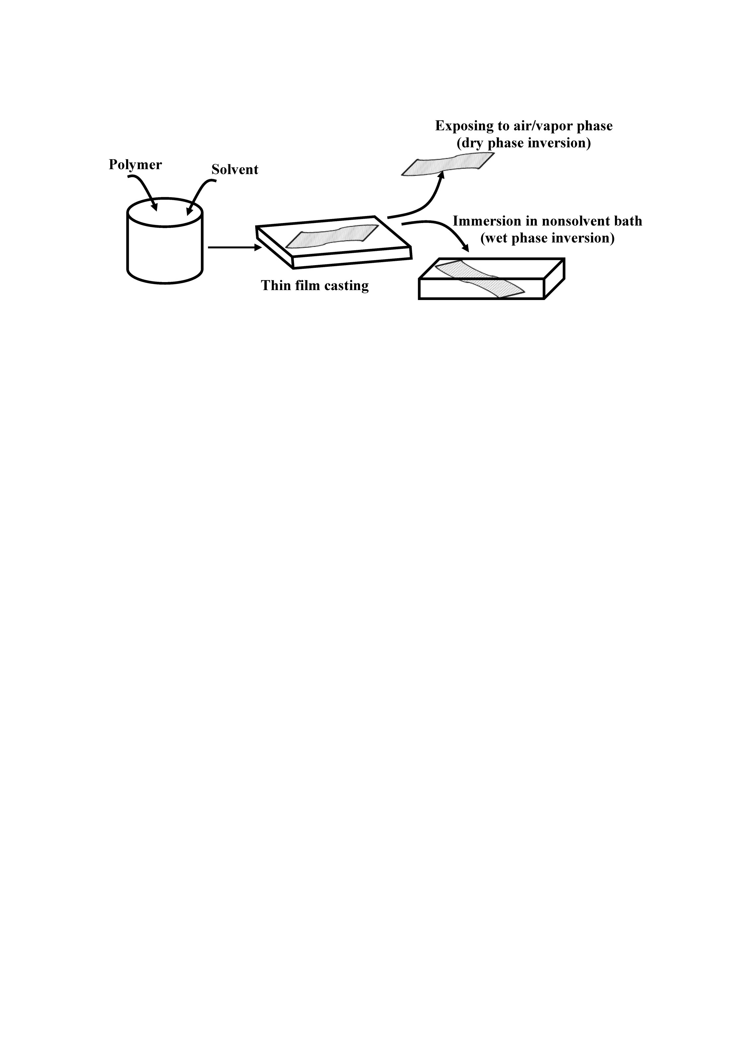

**Figure 1.** Phase inversion membranes fabrication